Міністерство освіти і науки України

Національний технічний університет

«Харківський політехнічний інститут»

Кафедра «Обчислювальна техніка та програмування»

ЗВІТ

Про виконання лабораторної роботи №12

“Рух елементів на веб-сторінці”

Виконавець:

студент гр. КН-920В

Олексієнко Микита

Харків 2022

Лабораторна робота №12

**Рух елементів на веб-сторінці**

**Мета**

Вивчення засобів та можливостей мови JavaScript для організації руху елементів на веб-сторінці.

**1.Вимоги**

**1.1 Розробник:**

Олексієнко Микита Віталійович

студент групи КН-920В

15 варіант

**1.2 Загальне завдання**

Мовою JavaScript розробити програмні засоби, що виконують такі дії:

за подією 1 (табл. 1) відзначити вказаний у таблиці об'єкт, змінивши одну чи кілька його властивостей;

за подією 2 здійснити рух цього об'єкта із заданої точки (x,y) екрана по траєкторії, заданою функцією f(x) та напрямком ("куди") відповідно до зазначеного режиму:

1 – до досягнення меж вікна браузера;

2 – до досягнення меж вікна браузера після одноразового відображення;

2 – безперервний рух із багаторазовими відображеннями від меж вікна браузера;

амплітуду і швидкість руху вибирати з міркувань наочності. Звернути увагу вибір діапазону значень аргументу функції (змінної x);

виконаний рух елемента у вікні браузера відобразити як графіка руху (див. приклад №3 ).



Рисунок 1 – Завдання

**2. Опис програми**

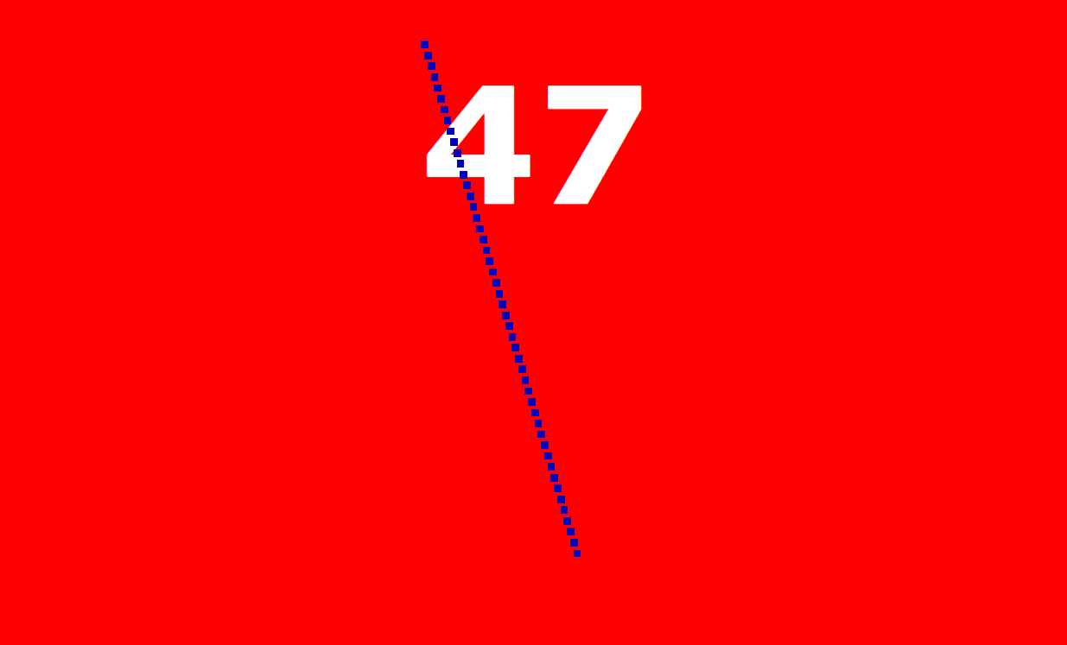

Рисунок 2 – Результат

<!DOCTYPE html>

<html lang="en">

<head>

    <meta charset="UTF-8">

    <link rel="stylesheet" type="text/css" href="style.css">

    <title>LAB12</title>

</head>

<body>

    <div id="main-container">

        <div id="div">

            <h1 id="number" class="number"> 1 </h1>

        </div>

    </div>

    <script>

        const numberUp = () => {

            const value = parseInt(document.getElementById('number').innerText) + 1;

            document.getElementById('number').innerText = value.toString();

        }

        const NumberReset = () => {

            document.getElementById('number').innerText = '1';

        }

        let left_ = 650, top_= 510, dx = 10, dy = 3, activity_state = true;

        const f = (x) => { return 1000 / ( x + 25 ) }

        const createGraf = (event) => {

            if ( activity_state ) {

                const dv = document.createElement("DIV");

                dv.className = "dot";

                dv.style.left = left_+ "px";

                dv.style.top = top_ + "px";

                document.body.appendChild(dv);

                event.toElement.style = '';

                event.toElement.style.left = left_ + "px";

                event.toElement.style.top = top_ + "px";

                if ( left_ > 0 && top_ > 0 ) {

                    df = f( left_ - dx ) - f( left_ );

                    left_ -= dy;

                    top_ = top_ - dx - df;

                    setTimeout(() => createGraf(event), 100);

                } else {

                    activity_state = false;

                }

            } else {

                activity_state = true;

                const dotes = Array.from(document.getElementsByClassName('dot'));

                for ( const dot of dotes ) {

                    dot.remove();

                }

                event.toElement.style = '';

                left_ = 650;

                top_ = 510;

                event.toElement.style.left = left_ + "px";

                event.toElement.style.top = top_ + "px";

            }

        }

        const NumberActivity = () => {

            let interval;

            const mouseover = () => {

                clearInterval(interval);

                interval = setInterval(() => {

                    numberUp();

                }, 200)

            }

            const mouseout = () => {

                clearInterval(interval);

            }

            document.getElementById('number').onmouseover = mouseover;

            document.getElementById('number').onmouseout = mouseout;

            document.getElementById('number').ondblclick = createGraf;

        }

        try {

            NumberActivity();

        } catch (error) {

            console.log(error);

        }

    </script>

</body>

</html>

Та файл зі стилями:

body {

    background-color: red;

    display: flex;

    flex-direction: column;

    justify-content: center;

    align-items: center;

}

.number {

    margin: 0;

    position: absolute;

    user-select: none;

    font-family: Verdana;

    font-size: 10px;

    color: white;

    top: 510px;

    left: 650px;

    font-size: 150px;

}

.dot {

    position:absolute;

    width:7px;

    height:7px;

    background-color:#0000bf;

}

**3. Висновок**

Вивчено засоби та можливості мови JavaScript для організації руху елементів на веб-сторінці.